MEDIENMITTEILUNG

Aktionswoche 2021 – Rückenschmerzen verstehen und behandeln
Die Rheumaliga Schweiz führt vom 13. bis 20. September 2021 öffentliche Gesundheitstage in der ganzen Schweiz durch.

Zürich, 18. August 2021

Das Volksleiden Rückenschmerzen ist weit verbreitet und zieht erhebliche gesundheitliche, soziale und finanzielle Folgen nach sich. Vier von fünf Erwachsenen leiden im Laufe ihres Lebens einmal oder wiederholt an Schmerzen im Rücken. Die Rheumaliga Schweiz organisiert vom 13. bis 20. September 2021 öffentliche Gesundheitstage zum Thema «Wirbel für Wirbel – Rückenschmerzen verstehen und behandeln» in verschiedenen Schweizer Städten.

An den kostenlosen Veranstaltungen erläutern Fachpersonen aus der Rheumatologie und Chirurgie die medizinischen Hintergründe von Rückenschmerzen und ihre Behandlungsmöglichkeiten. Physiotherapeutinnen und Physiotherapeuten erklären, warum Bewegung essenziell ist und zeigen den Teilnehmenden Übungen zur Stärkung ihrer Rückenmuskulatur. Die Gesundheitstage finden vom 13. bis 20. September 2021 in folgenden Städten statt: Zürich, Bern, Basel, Neuchâtel, Lugano, Sion, Lausanne, Fribourg, Luzern, Chur, St. Gallen, Weinfelden, Zug und Delémont.

Risikofaktoren
Berufliche Tätigkeiten mit viel Bewegung und Belastung, beispielsweise im Garten, auf der Baustelle oder im Pflegebereich, sind kein zwingendes Risiko für Rückenschmerzen. Öfter werden sie durch eine einseitige Körperhaltung und allgemeinen Bewegungsmangel verursacht. Rauchen, psychische Belastungen wie Stress und Mobbing sowie eine Schwangerschaft können Rückenschmerzen begünstigen. Wissenschaftlich kaum belegbare Risikofaktoren sind die Vererbung, Ernährung und bestimmte Sportarten. Auch mehr Lebensjahre bedeuten nicht automatisch mehr Rückenschmerzen.

Wie vorbeugen?
Bewegung ist Vorbeugung! Aktiv werden oder bleiben sowie körperliche Bewegung in den Alltag einbauen ist das A und O. Langes Sitzen in ergonomisch ungünstiger Körperhaltung sollte möglichst vermieden werden. Der Rücken will vor allem eines: Abwechslung. Auch die Reduktion möglicher Risikofaktoren wie Rauchen oder Stress kann helfen. Vorübergehende Rückenschmerzen dienen als Weckruf, den Lebensstil zu verändern, mehr Bewegung und körperliche Abwechslung in den Alltag zu integrieren und dadurch einer Chronifizierung vorzubeugen.


Ausführlich informiert
Die komplett überarbeitete Broschüre der Rheumaliga Schweiz informiert auf 64 Seiten über Rückenschmerzen, die möglichen Ursachen sowie Therapiemöglichkeiten.

Rückenschmerzen (Art.-Nr. D 311)
Kostenlos bestellen im rheumaliga-shop.ch

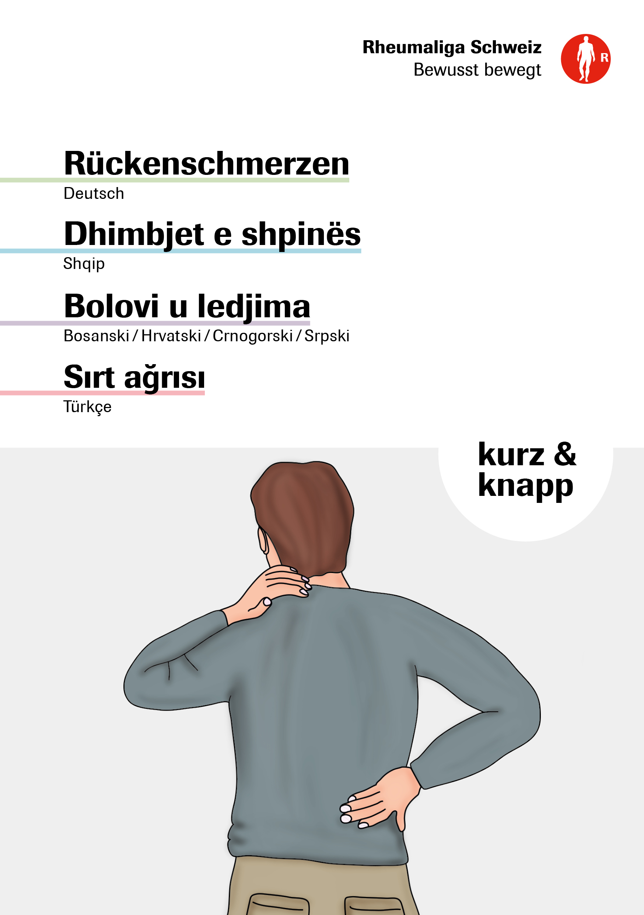
Einfach verständlich
In leichter Sprache ist das Wichtigste zum Thema Rückenschmerzen auf vier Seiten zusammengefasst. Die Informationen stehen in acht Sprachen zur Verfügung.

Rückenschmerzen kurz&knapp (Art.-Nr. KK 3110 A)
Deutsch, Albanisch, Bosnisch/Kroatisch/Montenegrinisch/Türkisch
Kostenlos bestellen im rheumaliga-shop.ch

Rückenschmerzen kurz&knapp (Art.-Nr. KK 3110 B)
Französisch, Italienisch, Spanisch, Portugiesisch
Kostenlos bestellen im rheumaliga-shop.ch

Weitere Informationen zu den öffentlichen Gesundheitstagen und detaillierte Programme finden Sie hier: www.rheumaliga.ch/blog/2021/aktionswoche-2021

Weitere Auskünfte
Marina Frick, Public Relations und Projekte, Tel. 044 487 40 08, m.frick@rheumaliga.ch

Über die Rheumaliga
Die Rheumaliga Schweiz ist die Dachorganisation von 19 kantonalen bzw. regionalen Rheumaligen und sechs nationalen Patientenorganisationen. Sie engagiert sich für Betroffene und wendet sich an Interessierte, Ärzte und Health Professionals mit Information, Beratung, Kursen, Weiterbildung und Alltagshilfen. Die Rheumaliga Schweiz wurde 1958 gegründet und trägt das ZEWO-Gütesiegel für gemeinnützige Organisationen.

